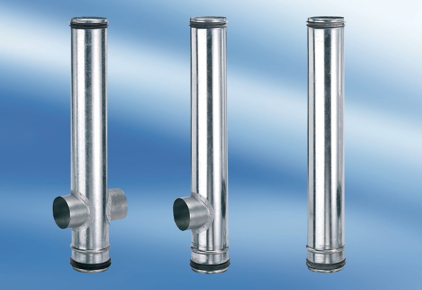BA 140/100-2Opakowanie jednostkowe: 1 sztukaAsortyment: B
Numer artykułu: 0093.0053Producent: MAICO

